|  |  |
| --- | --- |
|  | BỘ GIÁO DỤC VÀ ĐÀO TẠO  **TRƯỜNG ĐẠI HỌC CÔNG NGHỆ TP. HCM** |

**ĐỒ ÁN CHUYÊN NGÀNH**

**LẬP TRÌNH GAME BẮN ZOMBIE**

**TRÊN UNITY 3D**

Ngành:  **CÔNG NGHỆ THÔNG TIN**

Chuyên ngành:  **CÔNG NGHỆ PHẦN MỀM**

Giảng viên hướng dẫn : **Nguyễn Kim Hưng**

Sinh viên thực hiện :

Trần Thành Long MSSV: 1711060469 Lớp: 17DTHB3

Trần Kiên Định MSSV: 1711061409 Lớp: 17DTHB3

**TP. Hồ Chí Minh, 2021**

**LỜI CAM ĐOAN**

Chúng em xin cam đoan rằng đồ án chuyên ngành “**Lập trình game bắn zombie trên Unity 3D**” là công trình nghiên cứu của chúng em trong thời gian qua dưới sự hướng dẫn của giáo viên hướng dẫn: thầy **Nguyễn Kim Hưng**.

Ngoài ra những phần có sử dụng tài liệu tham khảo có trong đồ án đã được liệt kê và nêu rõ ra tại phần tài liệu tham khảo. Đồng thời những số liệu hay nhận định trình bày trong đồ án đều mang tính chất trung thực và là sản phẩm mà chúng em đã nỗ lực nghiên cứu, tìm hiểu trong quá trình học tập tại trường, không sao chép đạo nhái.

Nếu như sai phạm chúng em xin chịu hoàn toàn trách nhiệm và chịu tất cả các kỷ luật của bộ môn cũng như nhà trường đề ra.

**NHẬN XÉT CỦA GIÁO VIÊN HƯỚNG DẪN:**

Giáo viên hướng dẫn:

NGUYỄN KIM HƯNG

**LỜI CÁM ƠN**

Chúng em xin chân thành cảm ơn Khoa Công Nghệ Thông Tin, trường Đại Học Công Nghệ TPHCM ( HUTECH ) đã tạo điều kiện tốt cho chúng em có thể thực hiện đề tài này.

Chúng em xin chân thành cảm ơn Thầy NGUYỄN KIM HƯNG, là người đã tận tình hướng dẫn, chỉ bảo chúng em trong suốt thời gian thực hiện đề tài. Chúng em cũng xin cám ơn thầy đã có những trao đổi, những chỉ dẫn giúp chúng em giải quyết các vấn đề và hoàn thiện đề tài.

Chúng em xin gửi lòng biết ơn sâu sắc đến Ba, mẹ, thầy cô và các bạn bè đã ủng hộ, giúp đỡ và động viên chúng em trong những lúc khó khăn cũng như trong suốt thời gian học tập và nghiên cứu.

Mặc dù chúng em đã cố gắng hoàn thành đồ án trong phạm vi và khả năng cho phép, nhưng chắc chắn sẽ không tránh khỏi những thiếu sót, kính mong sự cảm thông và tận tình chỉ bảo của quý Thầy Cô và các bạn.

Sinh viên thực hiện:

Trần Thành Long

Trần Kiên Định

**MỤC LỤC**

Table of Contents

**CHƯƠNG 1: TỔNG QUAN** 7

**1.1** **Lý do chọn đề tài** 7

**1.2** **Đối tượng nghiên cứu** 7

**CHƯƠNG 2: CƠ SỞ LÝ THUYẾT** 8

**2.1 Tổng quan về Unity 3D** 8

*2.1.1 Khái niệm về Unity* 8

*2.1.2 Quá trình phát triển Unity* 8

*2.1.3 Một số thống kê về Unity* 9

*2.1.4 Ưu điểm của Unity* 9

**2.2 Các khái niệm trong Unity** 10

*2.2.1 Asset* 10

*2.2.2 GameObject* 11

*2.2.3 Components* 11

*2.2.4 Scenes* 11

*2.2.5 Script* 12

*2.2.6 Prefabs* 12

*2.2.7 UnityAPI* 12

*2.2.8 Sprite* 13

*2.2.9 Key Frame* 13

*2.2.10 Sounds* 13

*2.2.11 Material và Shader* 13

*2.2.12 Transform* 14

**2.3 Các thành phần trong Unity Editor** 14

*2.3.1 Cửa sổ Sences* 15

*2.3.2 Cửa sổHierarchy* 15

*2.3.3 Cửa sổ Game* 15

*2.3.4 Cửa sổ Project* 15

*2.3.5 Cửa sổ Inspector* 16

**2.4 Các phần mềm hỗ trợ khác** 16

*2.4.1 Photoshop* 16

*2.4.2 After Effects* 17

*2.4.3 Autodesk 3ds Max* 17

*2.4.4 Visual Studio* 17

**CHƯƠNG 3: ỨNG DỤNG GAME PHÁT TRIỂN TRÊN UNITY** 19

**3.1 Ý tưởng** 19

**3.2 Tạo bản đồ và nhân vật** 19

*3.2.1 Bản đồ (Map):* 19

*3.2.2 Nhân vật* 23

**3.3 Xử lý di chuyển, va chạm, kinh nghiệm và tiền thu được khi giết zombie…** 25

**3.4 Tiến trình của game** 29

**3.5** **Các chức năng cơ bản** 31

**3.6** **Các chức năng khác trong game** 31

*3.6.1* *Nâng cấp súng* 31

*3.6.2* *Reset đạn, máu, update damage,…* 34

**3.7** **Giao diện sử dụng trong Game** 37

*3.7.1* *Giao diện người chơi* 37

*3.7.2* *Giao diện Menu game* 39

**CHƯƠNG 4: KẾT LUẬN VÀ HƯỚNG PHÁT TRIỂN** 41

**4.1 KẾT LUẬN** 41

**4.2 HƯỚNG PHÁT TRIỂN** 43

**TÀI LIỆU THAM KHẢO** 44

# **CHƯƠNG 1: TỔNG QUAN**

* 1. **Lý do chọn đề tài**

Xã hội ngày càng phát triển hơn, thì nhu cầu giải trí của con người ngày càng tăng cao. Cùng với sự phát triển của ngành công nghệ thông tin, điện tử, các thiết bị chơi game ngày càng phổ biến. Trong những năm gần đây ngành công nghệ game nổi lên và đem lại nguồn doanh thu khổng lồ. Có thể nói game không chỉ là một phương tiện giải trí cơ bản, nó còn là một lĩnh vực đáng quan tâm và theo đuổi. Thiết kế game là một công việc không dễ dàng đòi hỏi rất nhiều thời gian và công sức, tuy nhiên qua đó ta có thể biến những dòng code khô khan thành những trải nhiệm thú vị cho nguời chơi, đồng thời có thể học hõi những kiến thức mới về nền tảng Unity.

* 1. **Đối tượng nghiên cứu**
* Nền tảng Unity 3D:

Cách thiết kế nhân vật, tạo bản đồ, khung cảnh, character animator, xử lý va chạm, healthy player và enemy, điểm số, màn chơi, tạo AI, xử lý hiệu ứng hình ảnh âm thanh.

# **CHƯƠNG 2: CƠ SỞ LÝ THUYẾT**

## **2.1 Tổng quan về Unity 3D**

### *2.1.1 Khái niệm về Unity*

Unity3D là phần mềm làm games trực tiếp theo thời gian thực, mà không cần render, cho phép người  design game có thể thiết kế InterfaceGraphic, map hay character … từ một phần mềm thứ 2 (thường là các phần mềm thiết kế đồ họa chuyên nghiệp như 3Dsmax, Blender, Maya, XSL,Cinema4D,Cheetah3D, Modo, Autodesk FBX, LightWave…) sau đó chỉ việc import nó vào trong Unity với định dạng của tập tin là *.FBX hay *.dae, *.3DS, *.dxf và *.obj

### *2.1.2 Quá trình phát triển Unity*

Ra mắt đầu tiên vào năm 2005 tại sự kiện Apple’s Worldwide Developer Conference bởi nhà sáng lập David Helgason, trải qua hơn 15 năm phát triển, nay Unity đã có version 2020 hoàn thiện hơn về rất nhiều mặt. Tháng 5-2012 theo cuộc khảo sát Game Developer Megazine được công nhận là Game engine tốt nhất cho mobile. Năm 2014 Unity thắng giải “Best Engine” tại giải UK’s annual Develop Industry Exellence.

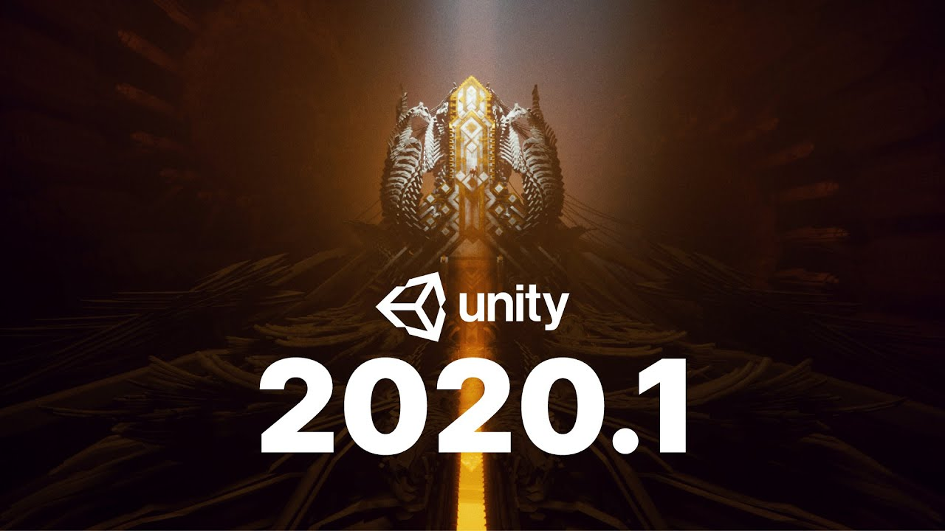

*Hình 2.1*

### *2.1.3 Một số thống kê về Unity*

Tính đến quý 3 năm 2019 đã có 5 tỉ lượt download game và ứng dụng được phát triển bởi Unity .2,4 tỉ thiết bị di động đã từng tải ít nhất 1 ứng dụng bởi unity. Trong top 1000 game Mobiles miễn phí thì số lượng game tạo ra bởi Unity chiếm tới 34%

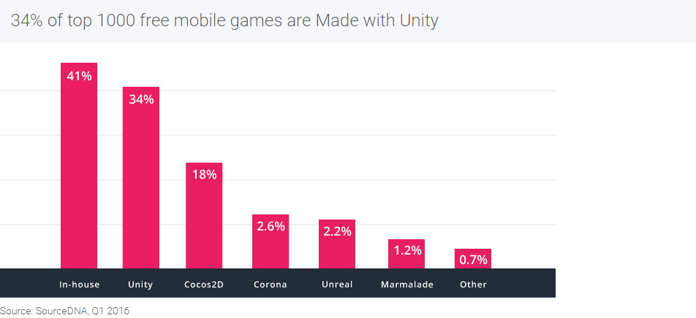

*Hình 2.2*

### *2.1.4 Ưu điểm của Unity*

Chức năng cốt lõi đa dạng bao gồm: cung cấp công cụ dựng hình (kết xuất đồ họa) cho các hình ảnh 2D hoặc 3D, công cụ vật lý (tính toán và phát hiện va chạm), âm thanh, mã nguồn, hình ảnh động, trí tuệ nhân tạo, phân luồng, tạo dò ng dữ liệu xử lý, quản lý bộ nhớ, dựng ảnh đồ thị và kết nối mạng

Hỗ trợ đa nền tảng: Một trong các thế mạnh của Unity3D chính là khả năng hỗ trợ gần như toàn bộ các nền tảng hiện có bao gồm: PlayStation 3, Xbox 360, Wii U, iOS, Android, Windows, Blackberry 10, OS X, Linux, trình duyệt Web và cả Flash

Dễ sử dụng: Unity3D được built trong một môi trường phát triển tích hợp, cung cấp một hệ thống toàn diện cho các lập trình viên, từ soạn thảo mã nguồn, xây dựng công cụ tự động hóa đến trình sửa lỗi

Tính kinh tế cao: Unity Technologies hiện cung cấp bản miễn phí engine Unity3D cho người dùng cá nhân và các doanh nghiệp có doanh thu dưới 100.000 USD/năm. Với bản Pro, người dùng phải trả 1.500 USD/năm – một con số rất khiêm tốn so với những gì engine này mang lại.

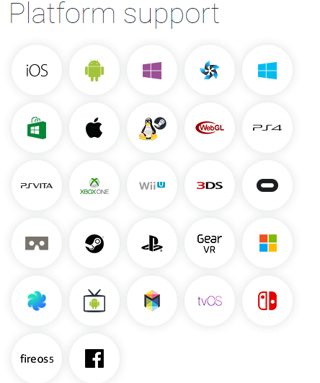

*Hình 2.3*

## **2.2 Các khái niệm trong Unity**

### *2.2.1 Asset*

Assets là những tài nguyên được sử dụng trong việc phát triển game trong Unity. Các Assets này có thể là hình ảnh, mô hình 3D, âm thanh, hiệu ứng, ... được tạo ra bởi các nhà phát triển, có thể được download miễn phí hoặc trả phí. Tính năng này giúp giảm thiểu rất nhiều thời gian cho việc thiết kế và lập trình game.

*2.2.2 GameObject*

Unity định nghĩa GameObject là đối tượng đại diện cho các Assets trong game như nhân vật, cây cỏ, công cụ, đạo cụ, camera, hiệu ứng ... Các GameObject đều chứa một thuộc tính cơ bản là Transform, dùng để thiết lập vị trí, hướng và kích thước của GameObject.

*2.2.3 Components*

Components là các thuộc tính thêm vào GameObject như là Animation, âm thanh, mô hình 3D, hiệu ứng, … nhằm xây dựng, kết hợp các yếu tố khác nhau để xác định các hình thái, hành vi, hiệu ứng, ... của đối tượng mong muốn trong game.

*2.2.4 Scenes*

Trong Unity, Scene là một cảnh game, không gian game nơi thiết lập bố cục của các GameObjects, hoặc là một phần chứa các thiết lập giao diện như các menu trong game.

Tạo ra nhiều Scenes sẽ giúp linh hoạt trong việc phân phối tối ưu tài nguyên, quản lý các phân đoạn trong game một cách độc lập.

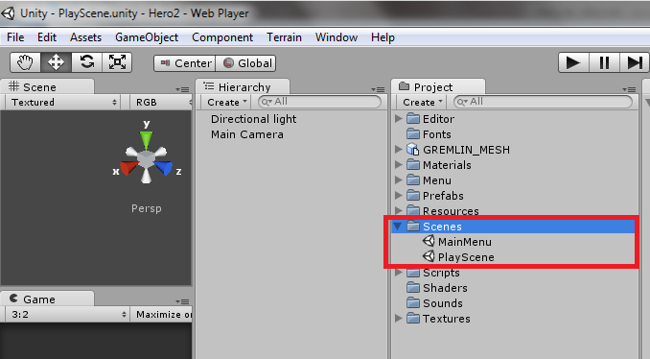

*Hình 2.4 Đây là một vài Scene*

*2.2.5 Script*

Scripts là một Component trong Unity. Đây là thành phần thiết yếu dùng để tương tác với các hành động của người chơi, hoặc quản lý các sự kiện để thay đổi chiều hướng của game tương ứng với kịch bản game.

*2.2.6 Prefabs*

Prefabs là một GameObject hoàn chỉnh sau khi thêm các thuộc tính và được lưu trữ lại để tái sử dụng. Các GameObject được nhân bản từ một prefab sẽ giống nhau hoàn toàn.

### *2.2.7 UnityAPI*

 UnityAPI chứa rất nhiều lớp hỗ trợ lập trình game, trong đó có một số lớp quan trọng như :

**MonoBehaviour**: tất cả các script muốn gắn vào một đối tượng game  bắt buộc phải kế thừa từ lớp này.

**GameObject**: lớp cha của tất cả các thực thể trong scene.

**Component**: lớp cha của tất cả các thành phần có thể gắn vào đối tượng.

**Transform**: giúp thay đổi vị trí, xoay, biến đổi tỉ lệ mô hình.

**Input**: hỗ trợ lập trình với chuột, cảm ứng đa điểm, cảm biến gia tốc.

**Camera**: giúp lập trình camera.

**Light**: giúp tạo ánh sáng trong game.

**Projector**: giúp chiếu texture lên bề mặt vật thể.

**ParticleEmitter**: hỗ trợ tạo các hiệu ứng particle đẹp mắt.

**Audio**: hỗ trợ lập trình với âm thanh.    
**Animation**: chạy chuyển động của mô hình nhân vật.

**Rigidbody**: giúp tạo hiệu ứng vật lý liên quan đến trọng lực như bóng  nẩy, lăn, ..

**CharacterController**: giúp điều khiển nhân vật di chuyển theo độ cao  địa hình.

**Collider**: hỗ trợ lập trình va chạm giữa các vật thể.

**GUI**: giúp lập trình giao diện người dùng trên Unity.

*2.2.8 Sprite*

Là một hình ảnh 2D của một game object có thể là hình ảnh đầy đủ, hoặc có thể là một bộ phận nào đó.

*2.2.9 Key Frame*

Key Frame hay Frame là một trạng thái của một animation. Có thể được tạo nên từ 1 sprite hay nhiều sprite khác nhau.

*2.2.10 Sounds*

Âm thanh trong game.

*2.2.11 Material và Shader*

Shader là đoạn script qui định cách thức render của chất liệu trên bề mặt vật thể. Material sử dụng shader để làm chất liệu cho mô hình. Giữa materials và shaders có mối liên hệ với nhau. Shaders qui định các thuộc tính cần để shader làm việc. Còn material cho phép gán hình ảnh vào các thuộc tính đó từ Asset.

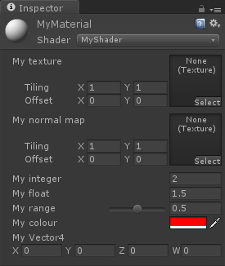

*Hình 2.5*

*2.2.12 Transform*

Là 3 phép biến đổi tịnh tiến, quay theo các trục, và phóng to thu nhỏ một đối tượng.

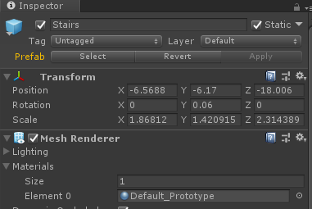

Hình 2.6

**2.3 Các thành phần trong Unity Editor**

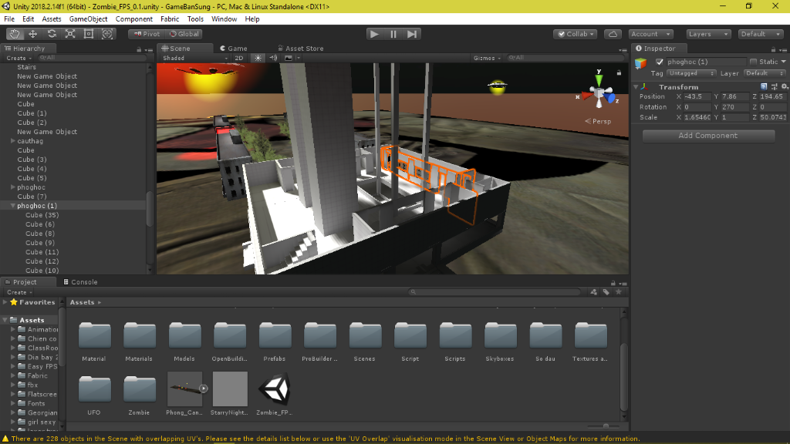

*Hình 2.7*

*2.3.1 Cửa sổ Sences*

Phần này phần hiển thị các đối tượng trong scenes một cách trực quan, có thể lựa chọn các đối tượng, kéo thả, phóng to, thu nhỏ, xoay các đối tượng...

Phần này có để thiết lập một số thông số như hiển thị ánh sáng, âm anh, cách nhìn 2D hay 3D... Khung nhìn Scene là nơi bố trí các Game Object như cây cối, cảnh quan, enemy, player, camera,…trong game. Sự bố trí hoạt cảnh là một trong những chức năng quan trọng nhất của Unity.

### *2.3.2 Cửa sổHierarchy*

Tab hierarchy là nơi hiển thị các Game Object trong Sences hiện hành. Khi các đối tượng được thêm hoặc xóa trong Sences, tương ứng với các đối tượng đó trong cửa sổ Hierarchy.

Tương tự trong tab Project, Hierarchy cũng có một thanh tìm kiếm giúp quản lý và thao tác với các Game Object hiệu quả hơn đặc biệt là với các dự án lớn.

### *2.3.3 Cửa sổ Game*

Đây là mạn hình demo Game, là góc nhìn từ camera trong game.

Thanh công cụ trong cửa sổ game cung cấp các tùy chỉnh về độ phân giải man hình, thông số (stats), gizmos, tùy chọn bật tắt các component...

### *2.3.4 Cửa sổ Project*

Đây là cưa sổ explorer của Unity, hiển thị thông tin của tất cả các tài nguyên (Assets) trong game của bạn.

Cột bên trái hiển thị assets và các mục yêu thích dưới dạng cây thư mục tương tự như Windows Explorer. Khi click vào một nhánh trên cây thư mục thì toàn bộ nội dung của nhánh đó sẽ được hiển thị ở khung bên phải. Ta có thể tạo ra các thư mục mới bằng cách Right click -> Create -> Folder hoặc nhấn vào nút Create ở góc trên bên trái cửa sổ Project và chọn Folder. Các tài nguyên trong game cũng có thể được tạo ra bằng cách này.

Phía trên cây thư mục là mục Favorites, giúp chúng ta truy cập nhanh vào những tài nguyên thường sử dụng. Chúng ta có thể đưa các tài nguyên vào Favorites bằng thao tác kéo thả.

Đường dẫn của thư mục tài nguyên hiện tại. Chúng ta có thể dễ dàng tiếp cận các thư mục con hoặc thư mục gốc bằng cách click chuột vào mũi tên hoặc tên thư mục.

### *2.3.5 Cửa sổ Inspector*

Cửa sổ Inspector hiển thị chi tiết các thông tin về Game Object đang làm việc, kể cả những component được đính kèm và thuộc tính của nó. Bạn có thể điều chỉnh, thiết lập mọi thông số và chức năng của Game Object thông qua cửa sổ Inspector.

Mọi thuộc tính thể hiện trong Inspector đều có thể dễ dàng tuỳ chỉnh trực tiếp mà không cần thông qua một kịch bản định trước. Tuy nhiên Scripting API cung cấp một số lượng nhiều và đầy đủ hơn do giao diện Inspector là có giới hạn.

Các thiết lập của từng component được đặt trong menu. Các bạn có thể click chuột phải, hoặc chọn icon hình bánh răng nhỏ để xuất hiện menu.

Ngoài ra Inspector cũng thể hiện mọi thông số Import Setting của asset đang làm việc như hiển thị mã nguồn của Script, các thông số animation,…

## **2.4 Các phần mềm hỗ trợ khác**

### *2.4.1 Photoshop*

  Adobe Photoshop (PS) là một chương trình phần mềm đồ họa của hãng Adobe System, ra đời vào năm 1988 trên hệ máy Macintosh. PS hiện nay là sản phẩm đứng đầu thị trường phần mềm chỉnh sửa ảnh, và được coi là tiêu chuẩn của các nhà đồ họa chuyên nghiệp.

Ngoài chức năng chính là chỉnh sửa ảnh, PS còn được sử dụng rộng rãi trong các lĩnh vực thiết kế đồ họa, thiết kế web, vẽ tranh và vẽ texture cho các ứng dụng 3D.

### *2.4.2 After Effects*

**After Effect** là một trong những cái tên quen thuộc đối với những người từng học công nghệ thông tin hay thiết kế đồ họa. Đây được đánh giá là một trong những phần mềm độc quyền, không có đối thủ trong lĩnh vực này. Tầm sức mạnh cũng như mức độ ảnh hưởng của phần mềm After Effect hết sức to lớn.

**After Effect** là một trong những phần mềm đồ họa với mục đích xử lý, làm các hiệu ứng video hay những chuyển động số liên quan. Theo đó, phần mềm After Effect còn được gọi là AE hay là phần mềm đồ họa động.

### *2.4.3 Autodesk 3ds Max*

3D Max (Autodesk 3D Max) là phần mềm thiết kế giúp tạo và diễn hoạt các vật thể 3 chiều một cách chân thực nhất. Cụ thể, 3D Max giúp người sử dụng có thể dựng nên những mô hình với không gian 3 chiều kết hợp với các hiệu ứng như bóng đổ, phản chiếu, hiệu ứng sương mù, mưa, khói, lửa… và  xuất ra các định dạng như phim, ảnh hoặc các mô hình thực tế ảo.

3D Max hoạt động trên hệ điều hành Window 32 bit hoặc 64 bit được tạo ra từ công ty Autodesk Media & Entertainment. Đến thời điểm hiện tại, 3D Max đã có rất nhiều phiên bản khác nhau, trong đó, mới nhất là bản 3D Max 2018 với nhiều tính năng mạnh mẽ, được hỗ trợ hiển thị DPI có độ phân giải cao.

### *2.4.4 Visual Studio*

**Visual studio** là một trong những công cụ hỗ trợ lập trình wedsite rất nổi tiếng nhất hiện nay của Mcrosoft và chưa có một phần mềm nào có thể thay thế được nó. Visual Studio được viết bằng 2 ngôn ngữ đó chính là C# và VB+. Đây là 2 ngôn ngữ lập trình giúp người dùng có thể lập trình được hệ thống một các dễ dàng và nhanh chóng nhất thông qua Visual Studio.

Visual Studio là một phần mềm lập trình hệ thống được sản xuất trực tiếp từ Microsoft Từ khi ra đời đến nay, Visual Studio đã có rất nhiều các phiên bản sử dụng khác nhau. Điều đó, giúp cho người dùng có thể lựa chọn được phiên bản tương thích với dòng máy của mình cũng như cấu hình sử dụng phù hợp nhất.

Bên cạnh đó, Visual Studio còn cho phép người dùng có thể tự chọn lựa giao diện chính cho máy của mình tùy thuộc vào nhu cầu sử dụng.



Hinh 2.8

# **CHƯƠNG 3: ỨNG DỤNG GAME PHÁT TRIỂN TRÊN UNITY**

## **3.1 Ý tưởng**

Lấy ý tưởng từ các game 3d đã và đang hot trong những năm gần đây như: game World War Z, Left 4 Dead, Dying Light… Để tạo nên một game bắn súng zombie cũng như là học hỏi về phương thức và cách làm game 3d bắn zombie.

## **3.2 Tạo bản đồ và nhân vật**

### *3.2.1 Bản đồ (Map):*

Tạo dựng bằng cách kết hợp nhiều khối có dạng hình trụ, hình hộp, và các bậc thang và một số vật liệu trên Asset Store…

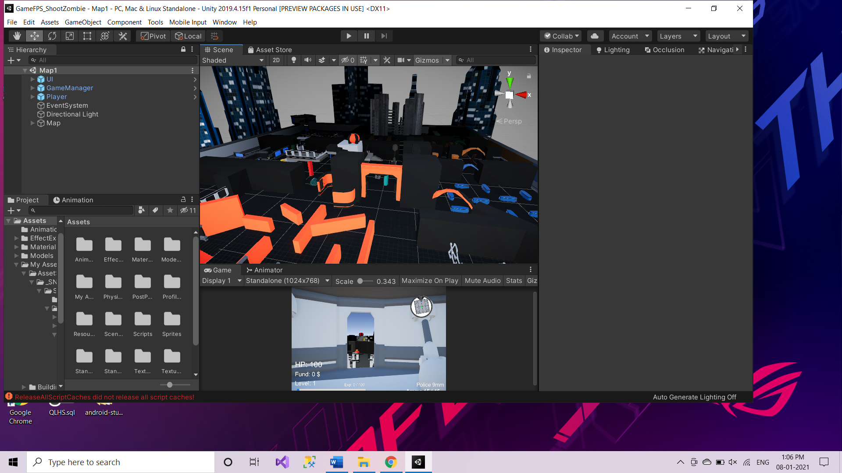

*Hình 3.1*

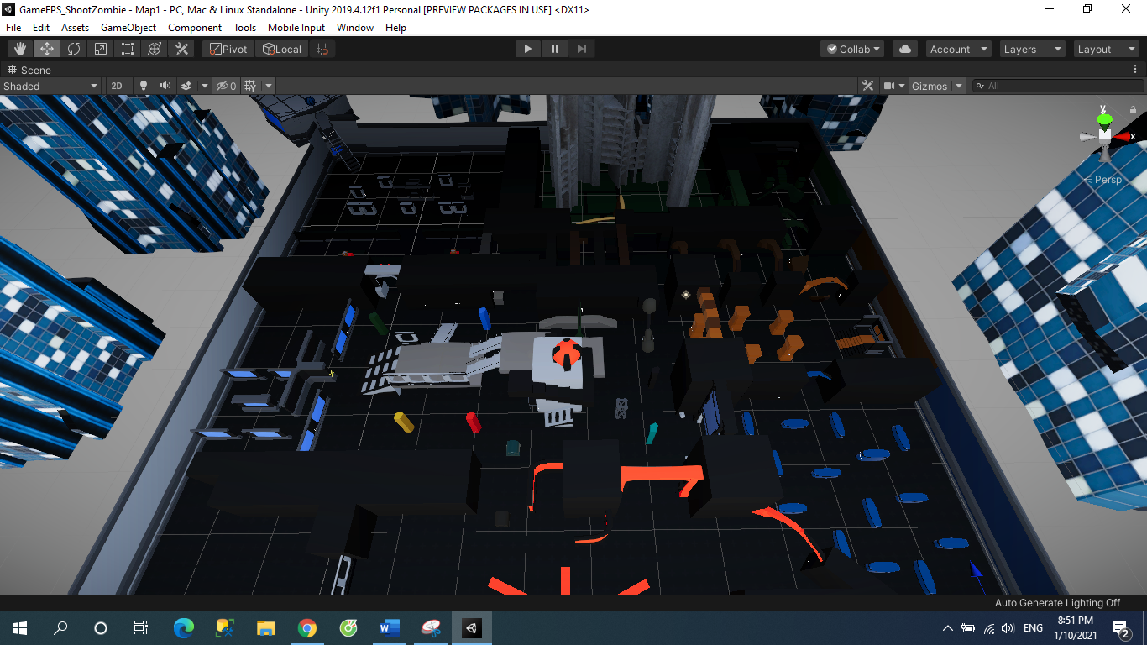

*Hình 3.2*

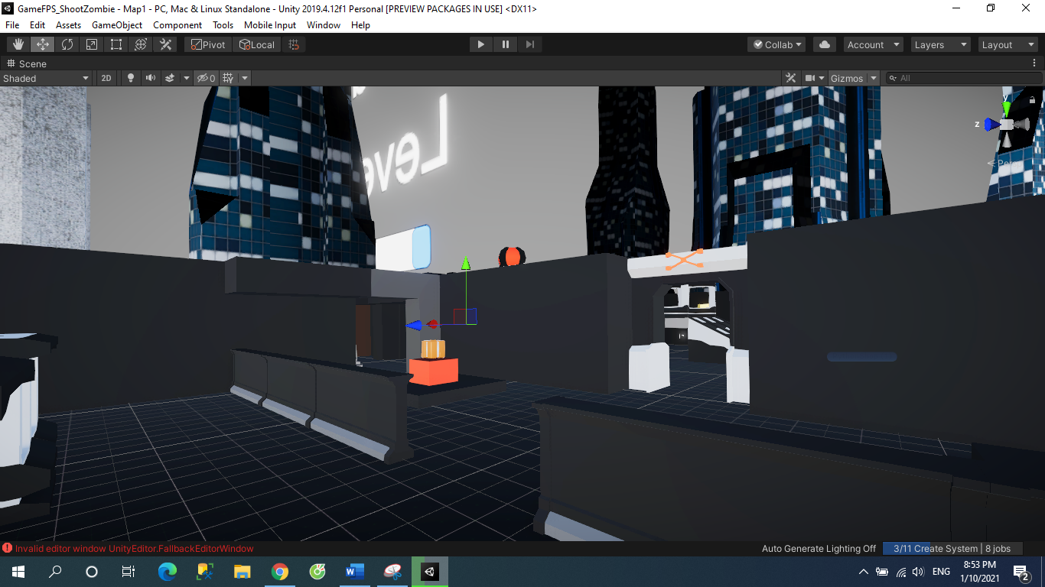

*Hình 3.3*

* ***Hình hộp***

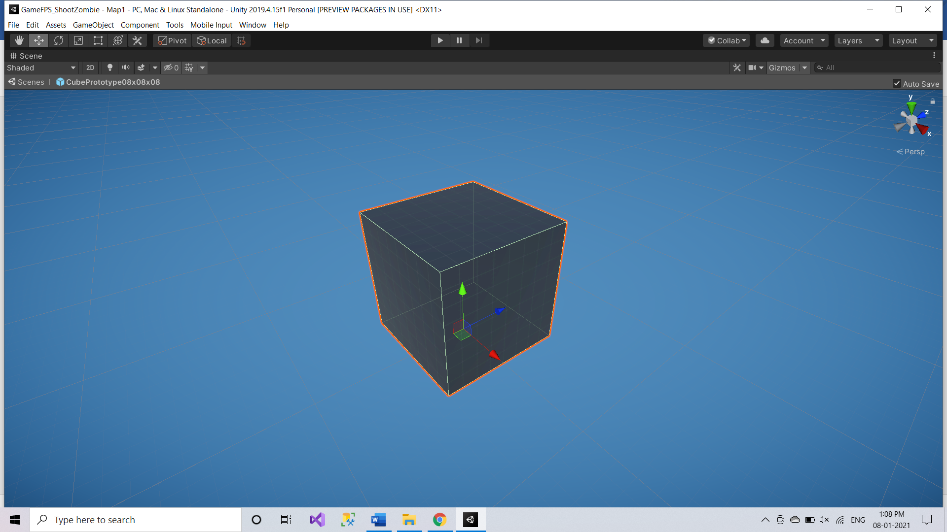

* ***Bậc thang***

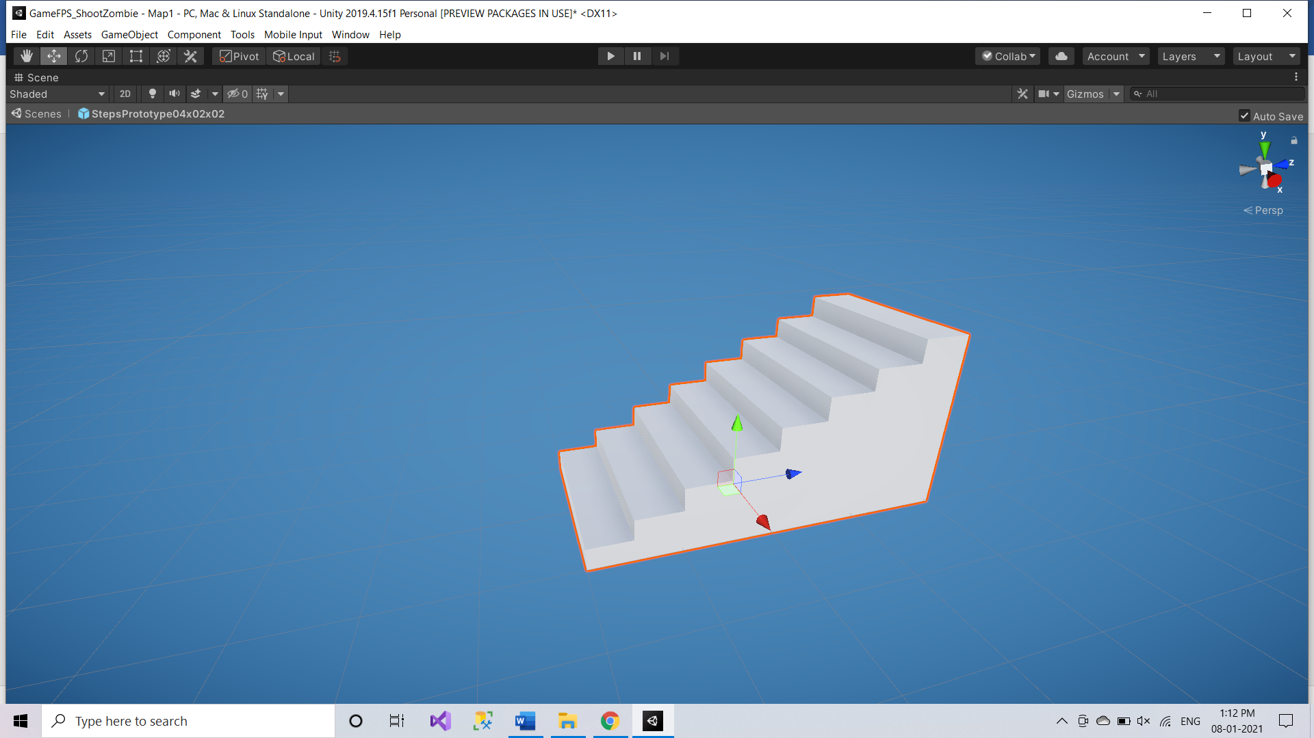

* ***Một số vật liệu Asset Store***

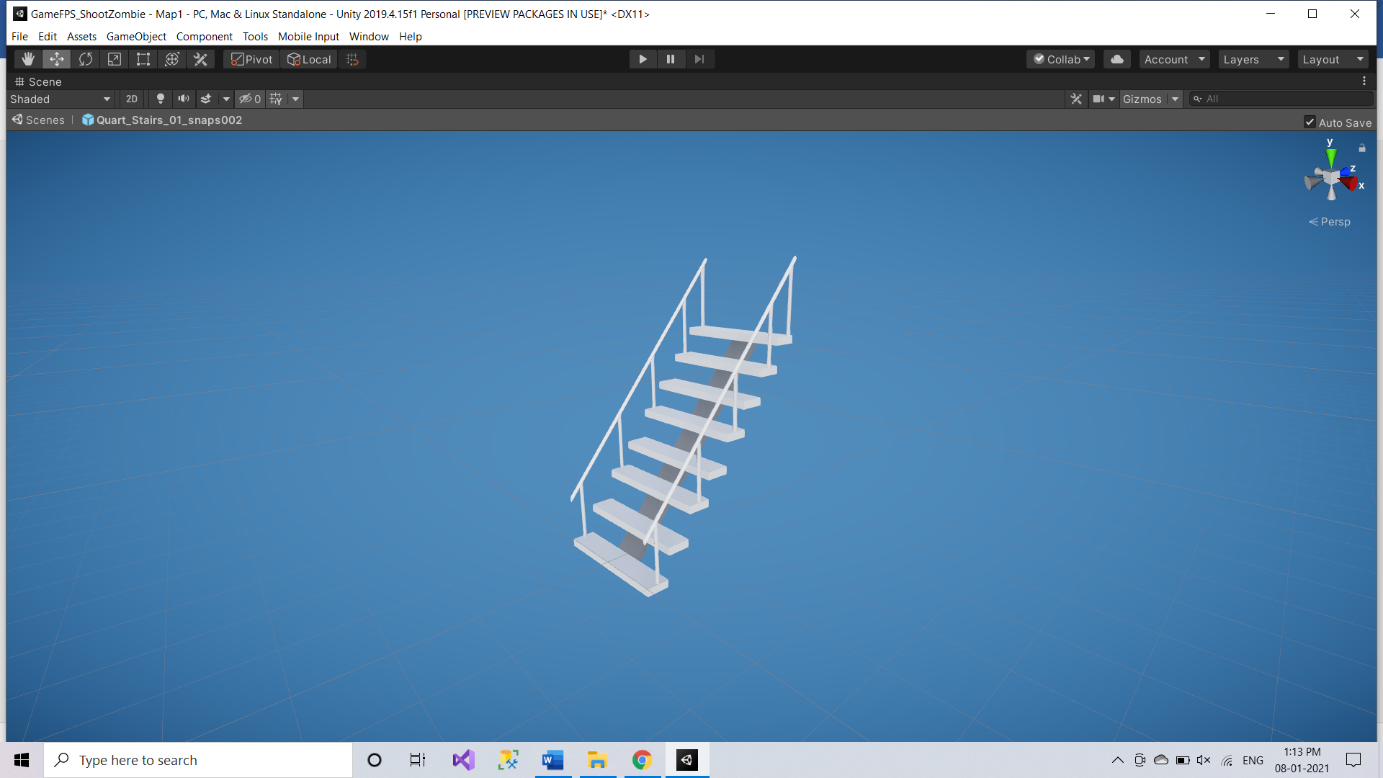

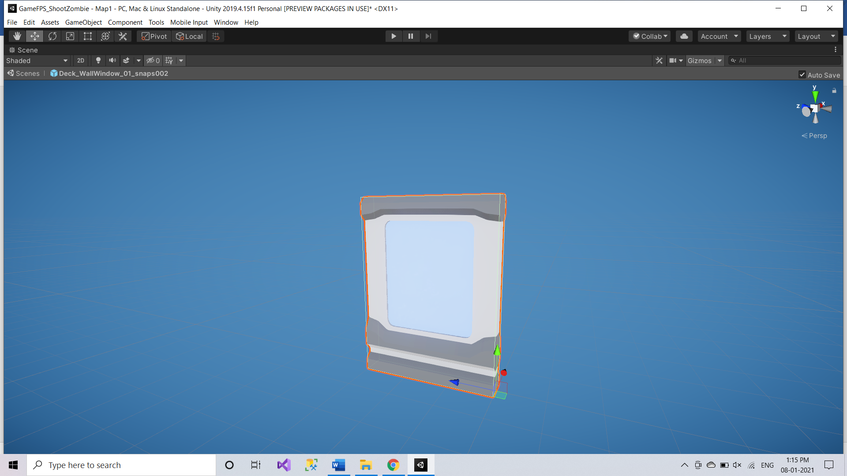

### *3.2.2 Nhân vật*

* ***Player:***

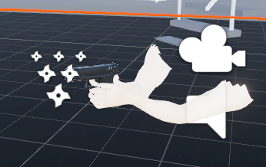

*Hình 3.4*

* Di chuyển và chạy nhảy ( chạy nhanh ) để tránh chướng ngại vật và thoát khỏi kẻ địch.
* Sử dụng vũ khí để thoát khỏi kẻ địch, giết zombie để tích vàng để đổi lấy các loại vũ khí có hỏa lực mạnh hơn tại các shop vũ khí hoặc dùng vàng để đổi lấy các lượt thêm đạn, giảm giật cho súng, reset damage…
* **Zombie (xác sống):**

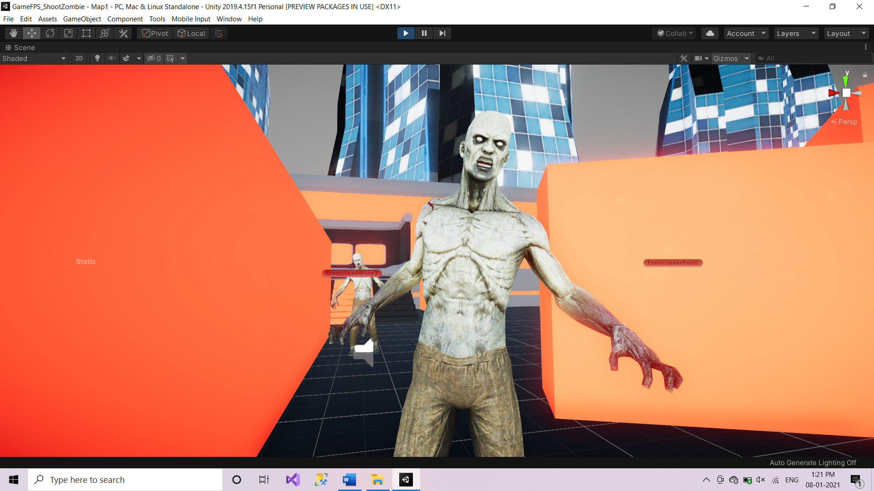

*Hình 3.5*

* Xác sống có khả năng tìm và tiêu diệt bất cứ sinh vật nào mà nó tìm thấy, chúng sẽ lại gần cào và hút máu người chơi nếu như khoảng cách giữa người chơi và chúng gần, tuy nhiên tốc độ chạy của người chơi cao hơn tốc độ của thây ma nên khi bị tấn công người chơi có thể trốn chạy.
* Áp dụng AI để zombie có thể di chuyển một cách tự nhiên, tránh chướng ngại vật, để giảm bớt độ khó cho người chơi, ở những level sau độ khó sẽ tăng dần.

## **3.3 Xử lý di chuyển, va chạm, kinh nghiệm và tiền thu được khi giết zombie…**

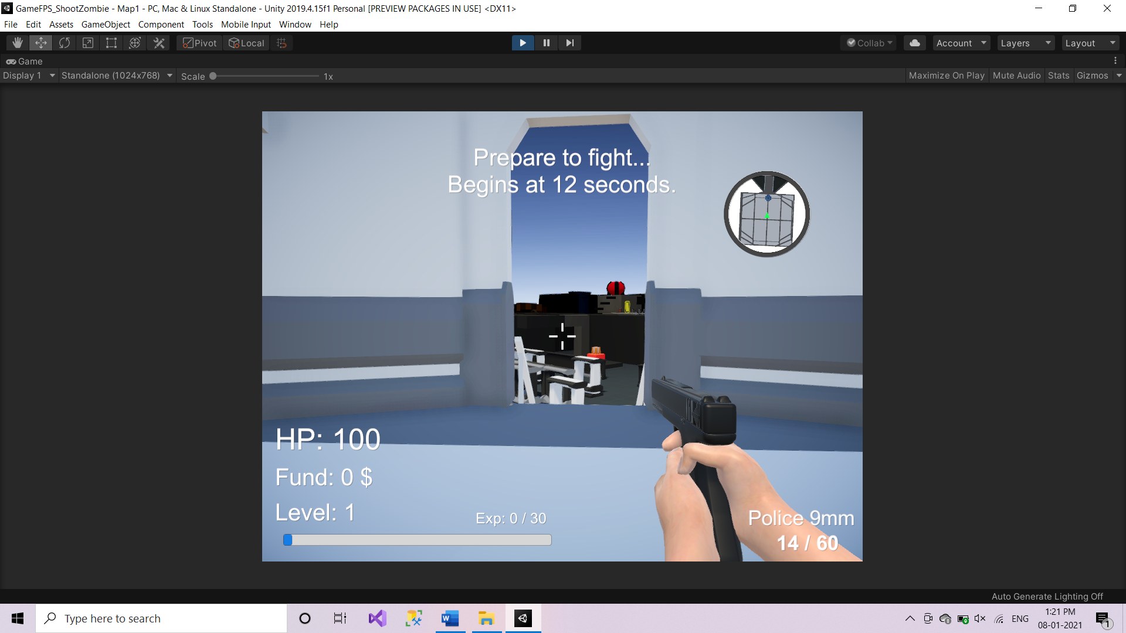

*Hình 3.6*

- Di chuyển: Người chơi sử dụng bàn phím để di chuyển với tổ hợp phím là W-A-S-D (tương ứng với tiến lên – sang trái- lùi xuống – sang phải), ngoài ra giữ nút SHIFT để tang tốc độ chạy. Thanh SPACE để giúp người chơi nhảy, leo trèo lên các chướng ngại vật. Tấn công : MOUSE LEFT (chuột trái) để bắn súng đang cầm trên tay, MOUSE RIGHT (chuột phải) để ngắm trước khi bắn – tăng cường độ chính xác khi bắn những kẽ địch ở xa.

- Zombie được gắn code AI để chúng tự động đi săn lùng mục tiêu, khi thấy người chơi nó sẽ tiến lại gần và tấn công, khi gặp các chướng ngại vật chúng sẽ tìm hướng khác. Zombie có 100hp đơn vị máu, với mỗi phát bắn từ súng của người chơi sẽ giảm 15 máu và sẽ mất 30 máu nếu bắn vào đầu. Zombie chết khi máu <= 0 và gọi tới animation nằm xuống, sau một khoảng thời gian xác zombie sẽ biến mất.

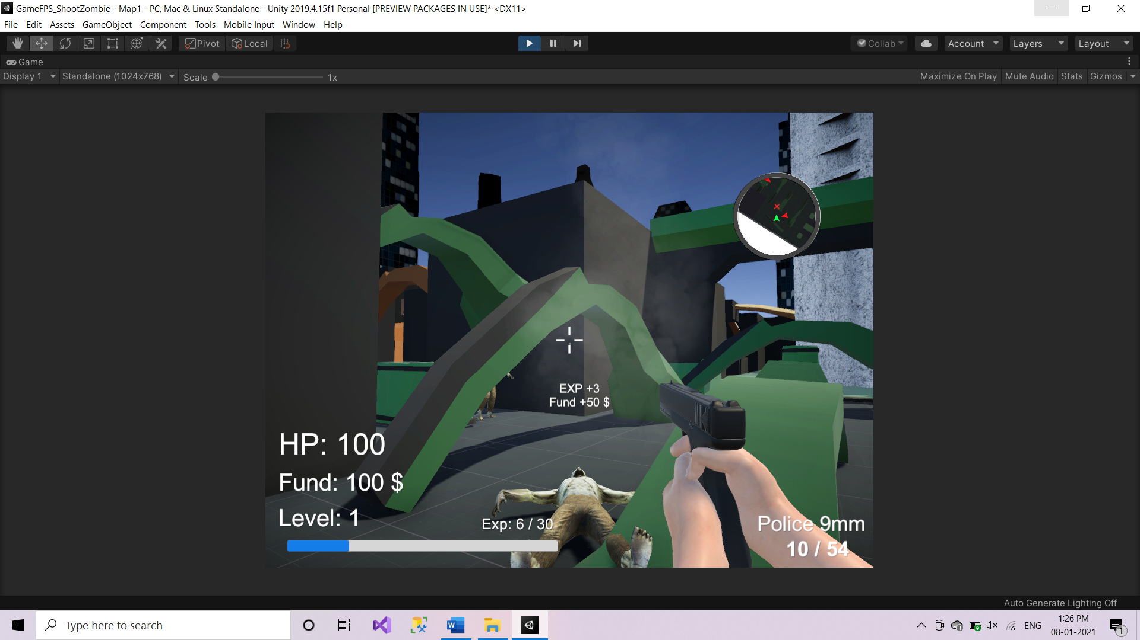

*Hình 3.7*

- Thanh máu: Máu là một giá trị quan trọng với người chơi, luôn luôn phải giữ cho máu > 0 nếu không thì trò chơi sẽ kết thúc (Game Over). Nó sẽ được hiển thị ở góc trái phía bên dưới của màn hình.

- Tiền hiển thị ở góc bên trái phía dưới màn hình, nơi người chơi nhận biết được mình đạt được bao nhiêu tiền từ tiêu diệt kẻ địch.

- Ngoài ra còn có thanh kinh nghiệm hiển thị ở góc trái phía dưới màn hình giúp người chơi biết được số kinh nghiệm mình hiện có và level của mình.

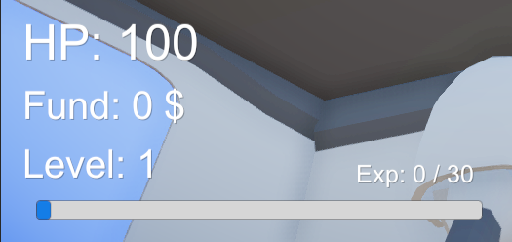

*Hình 3.8*

- Nhu yếu phẩm: hiển thị ở góc phải dưới của màn hình, là nơi người chơi nhận biết số lượng đạn của mình hiện đang có (đạn hiện có trong một bang / tổng số đạn còn lại).

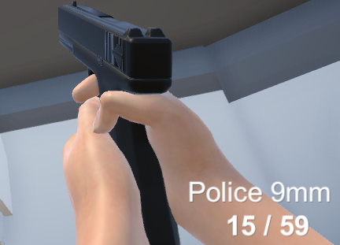

*Hình 3.9*

- Khi người chơi hết máu thì trò chơi kết thúc (Game Over). Người chơi có thể chơi lại sau vài giây.

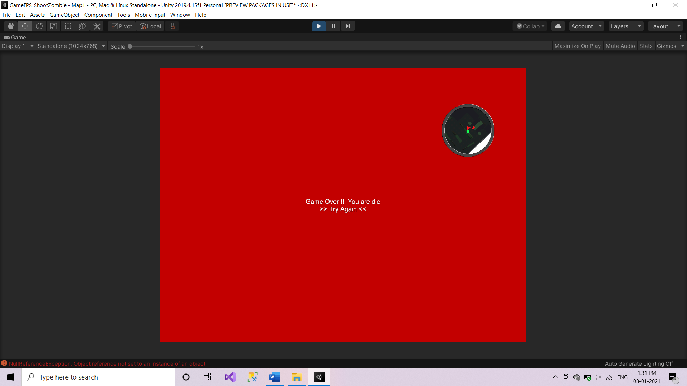

*Hình 3.10*

- Bản đồ nhỏ hiển thị ở bên phải phía trên màn hình giúp người chơi đễ dàng quan sát map.

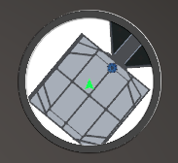

*Hình 3.11*

**3.4 Tiến trình của game**

- Người chơi sẽ phải khéo léo tiêu diệt những thây ma được triệu hồi ra và thu thập tiền để mua súng, mua máu, nâng cấp vũ khí, mua đạn dược…

- Càng về sau số lượng thây ma được triệu hồi ra sẽ ngày càng nhiều và càng mạnh mẽ hơn, yêu cầu người chơi cần phải trang bị đầy đủ hỏa lực cho bản thân và lợi dụng các chướng ngại vật để tránh zombie và tiêu diệt bọn chúng.

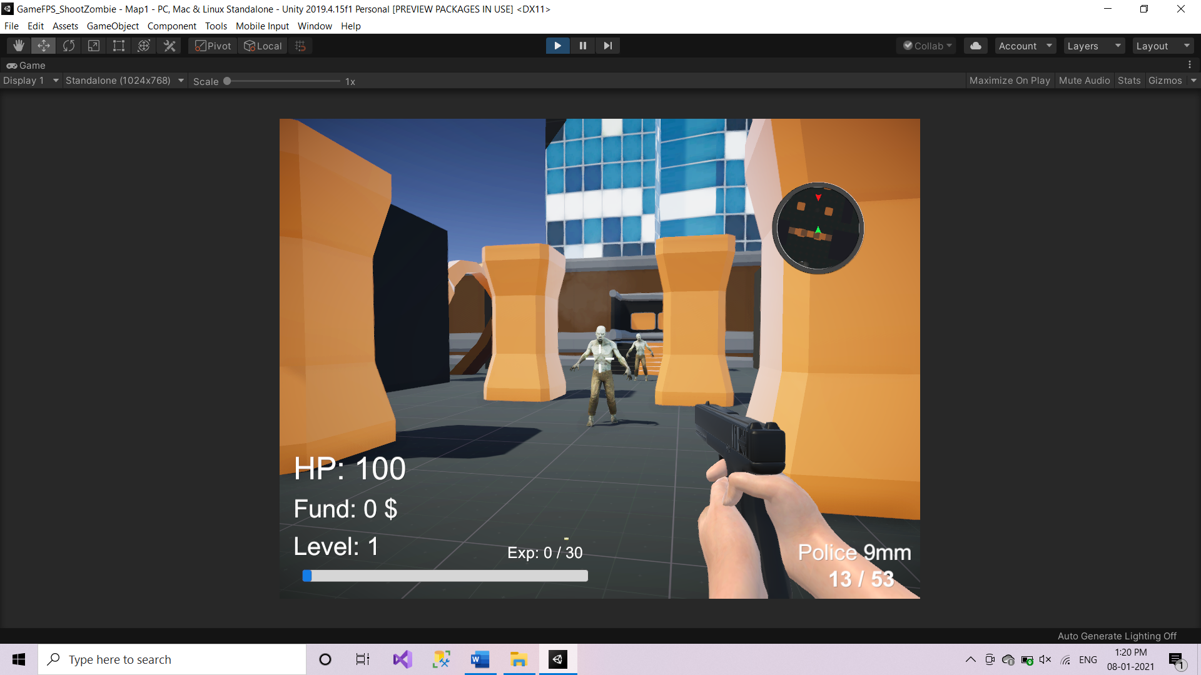

*Hình 3.12*

- Trò chơi sẽ kết thúc nếu người chơi bị zombie đánh bại.

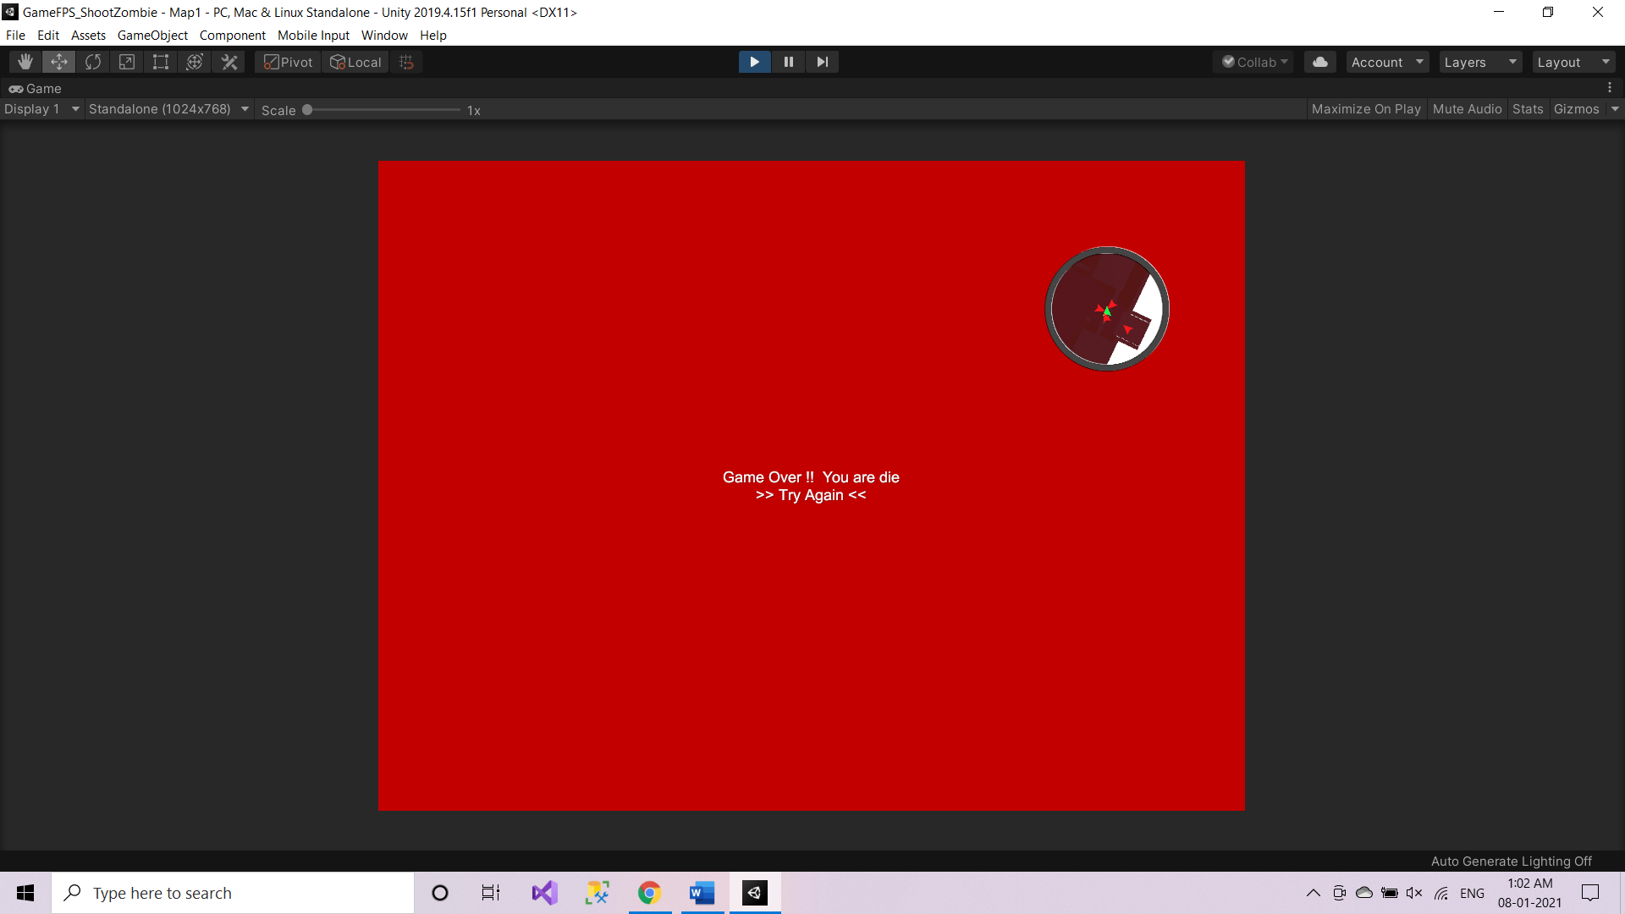

*Hình 3.13*

- Từ giao diện chính người chơi có những lựa chọn sau:

* New Game – Bắt đầu trò chơi
* Option – Điều chỉnh thông số
* Quit – Thoát game.

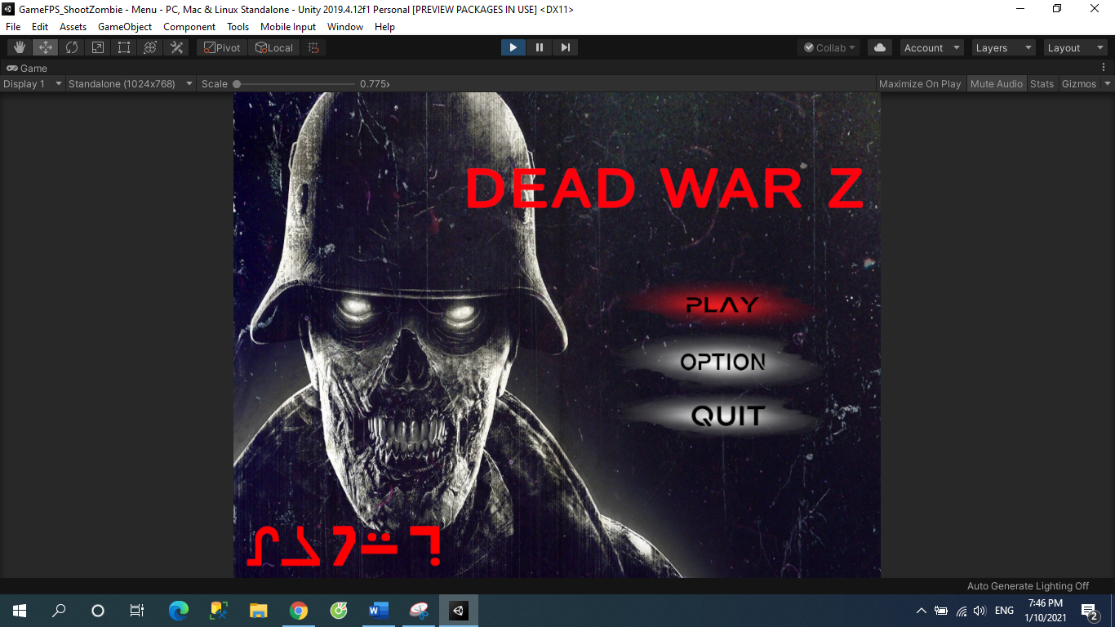

*Hình 3.14*

* 1. **Các chức năng cơ bản**

* Các tính năng chính được đưa ra và test trong demo bao gồm:
* Chức năng cơ bản của player ( bắn, ngắm bắn, thay đạn. nhảy, di chuyển…)
* Chứ năng của zombie (di chuyển, tìm đường đến mục tiêu, tấn công mục tiêu,…)
* Chức năng âm thanh của trò chơi, tính tiền, nâng cấp súng, nâng cấp nhu yếu phẩm và trang thiết bị,… và Game Over.
* Một số cơ chế phụ trợ khác: tần suất xuất hiện kẻ địch, vị trí xuất hiện kẻ địch.
* Từ góc nhìn thứ nhất (First Person Shooter) thấy tay và vũ khí hiện tại của mình đang sử dụng và tận dụng tối đa không gian màn hình để quan sát kẻ địch, tìm đường đi, vượt chướng ngại vật. Ngoài ra trên màn hình của người chơi còn hiện một số thông tin như thanh máu, số tiền, level, thanh exp, số đạn mini map.
  1. **Các chức năng khác trong game**
     1. *Nâng cấp súng*
* ***UMP45Shop***

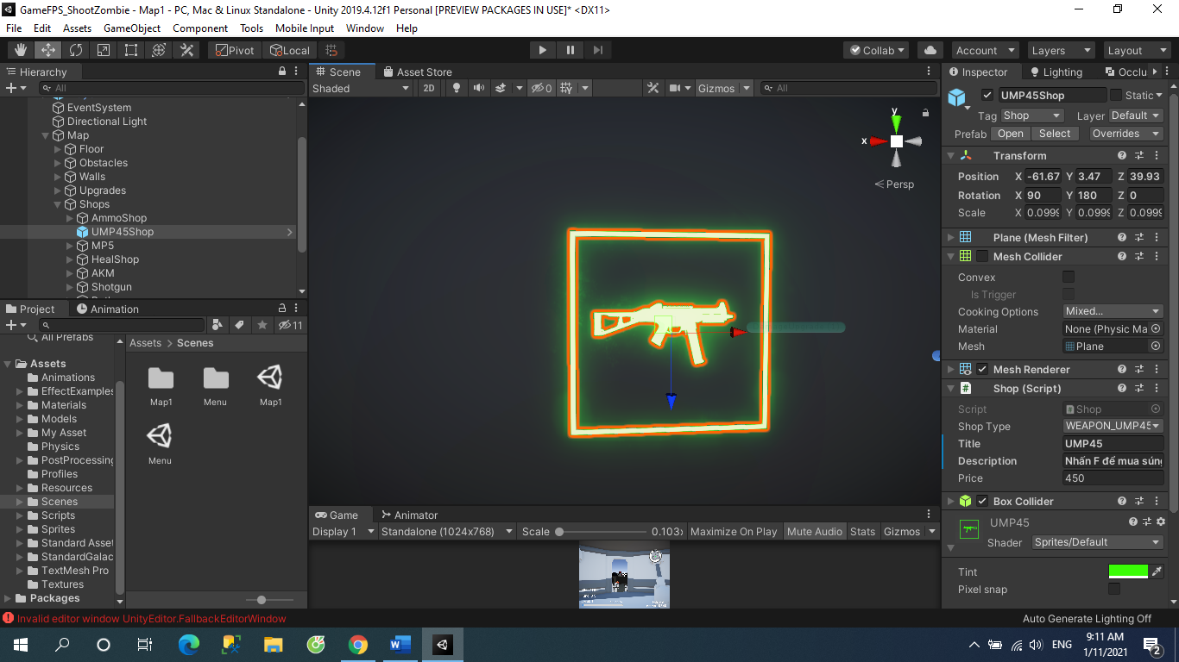

Hình 3.15

* M870Shop

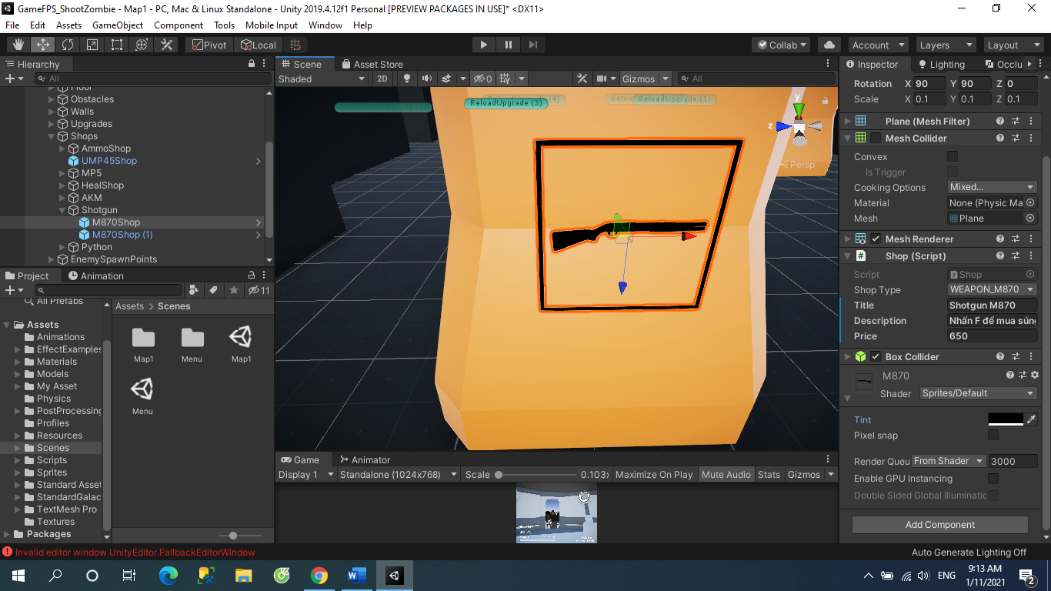

Hình 3.16

* AKMShop

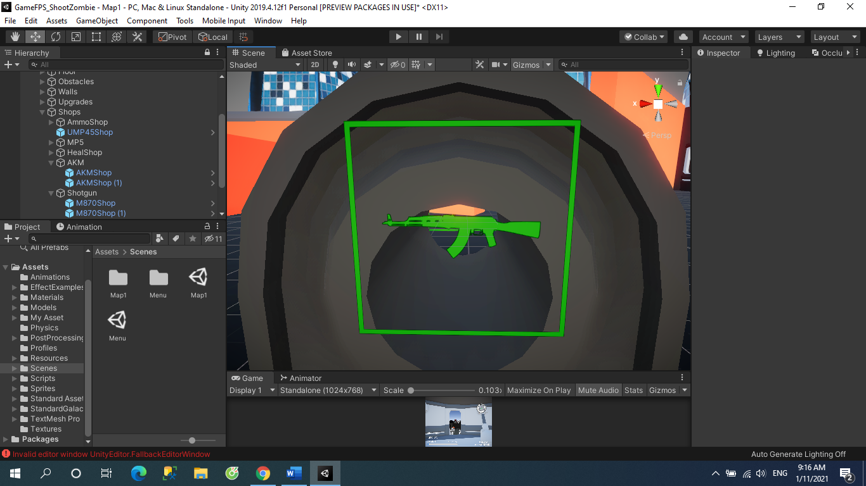

Hinh 3.17

* MP5KShop

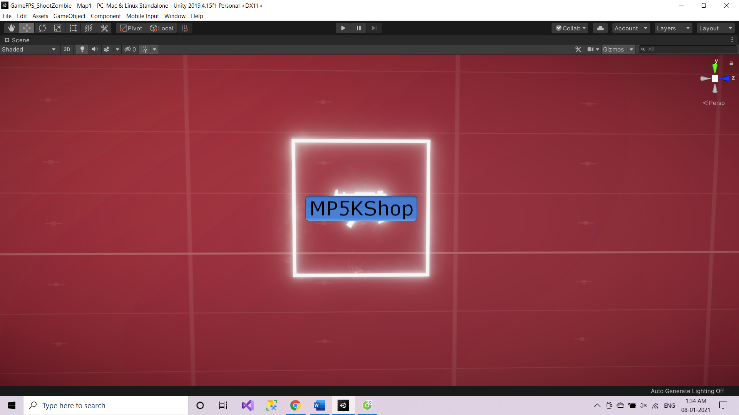

Hinh 3.18

* PythonShop

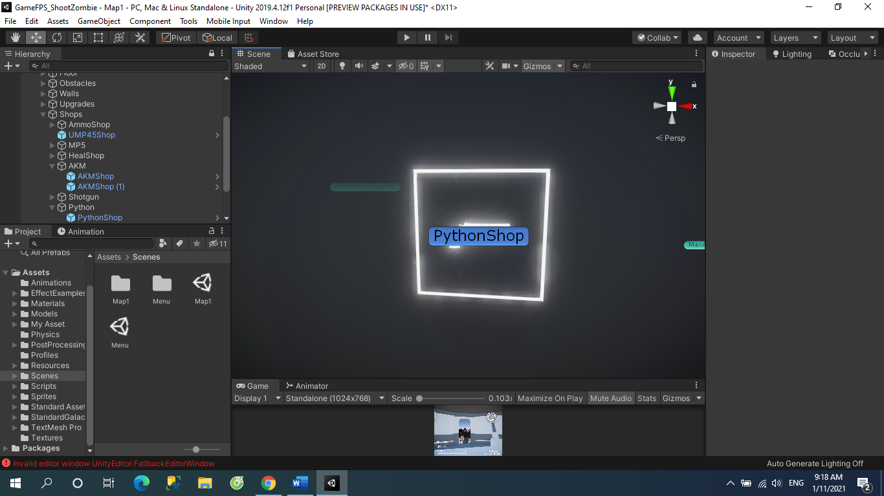

Hinh 3.19

* + 1. *Reset đạn, máu, update damage,…*
* ***AmmoShop***

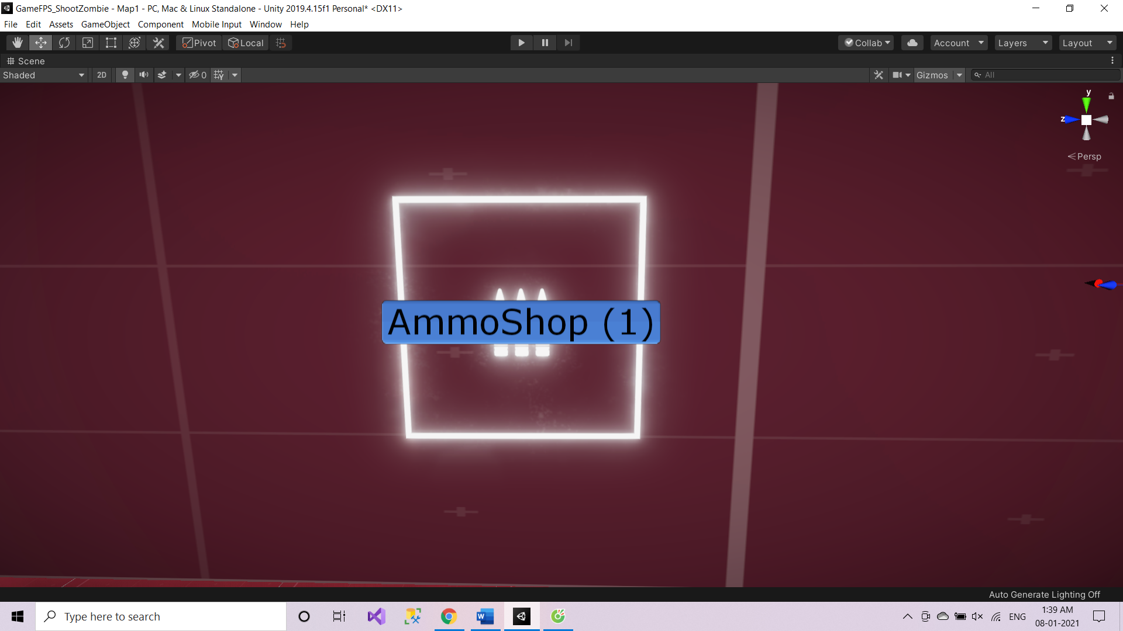

Hình 3.20

* ***HealthUpgrade***

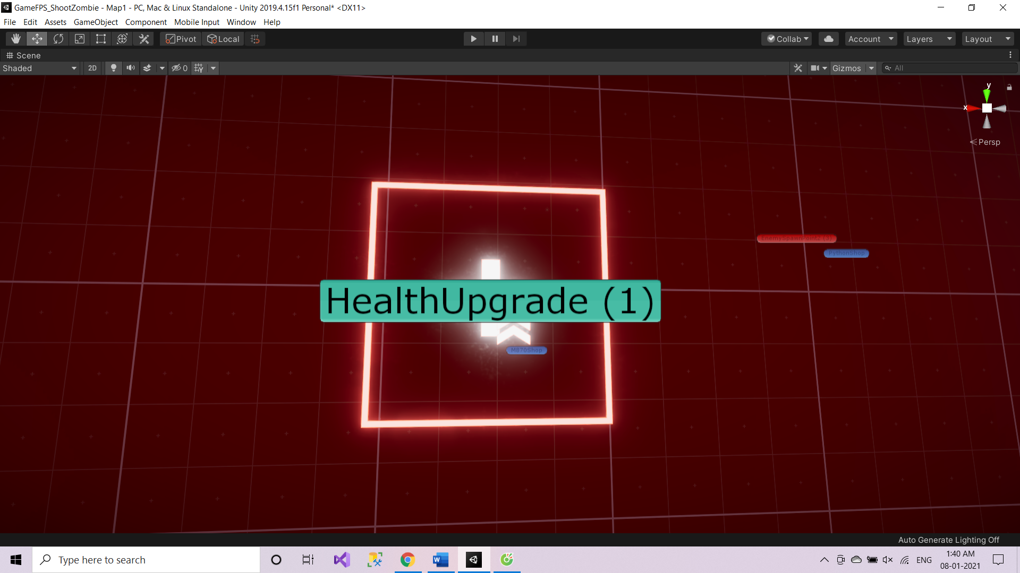

Hình 3.21

* ***MaxAmmoUpgrade***

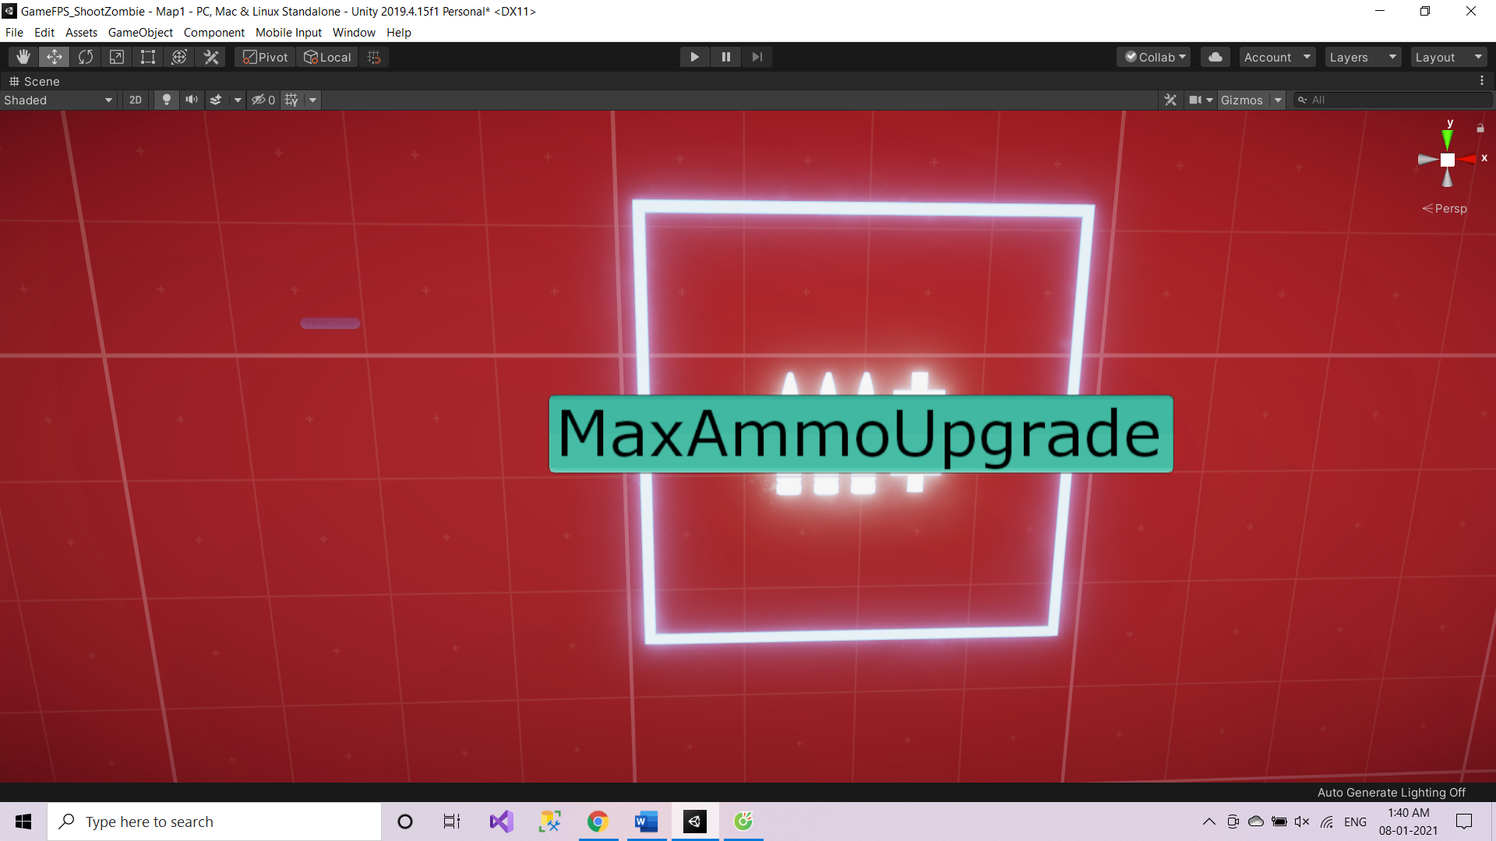

Hình 3.22

* ***RegenerationUpgrade***

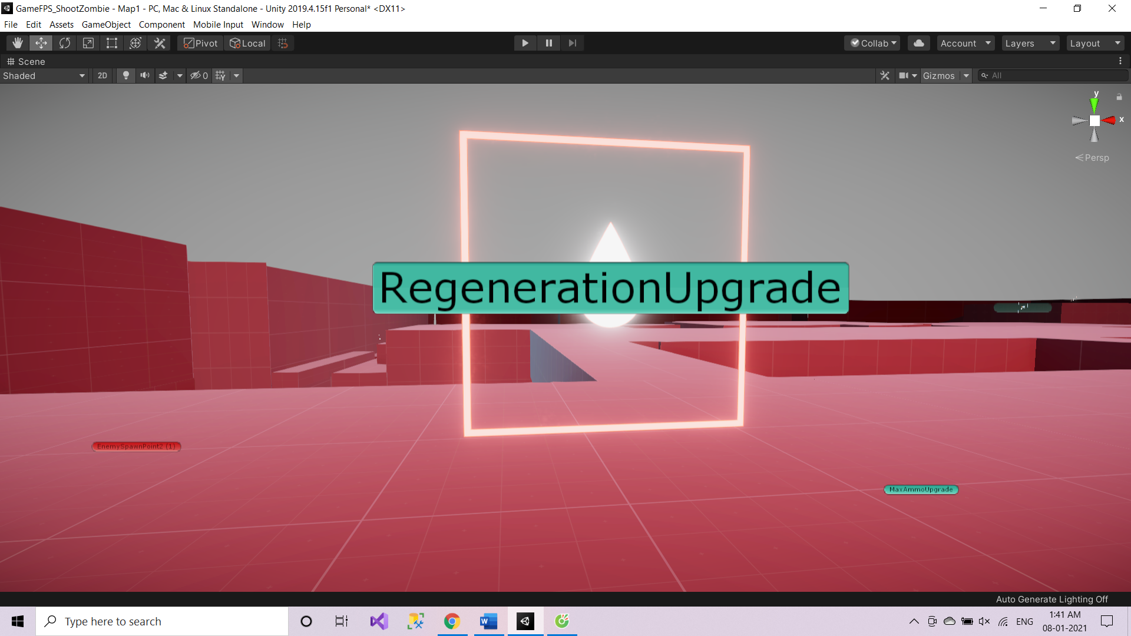

Hình 3.23

* ***DamegeUpgrade***

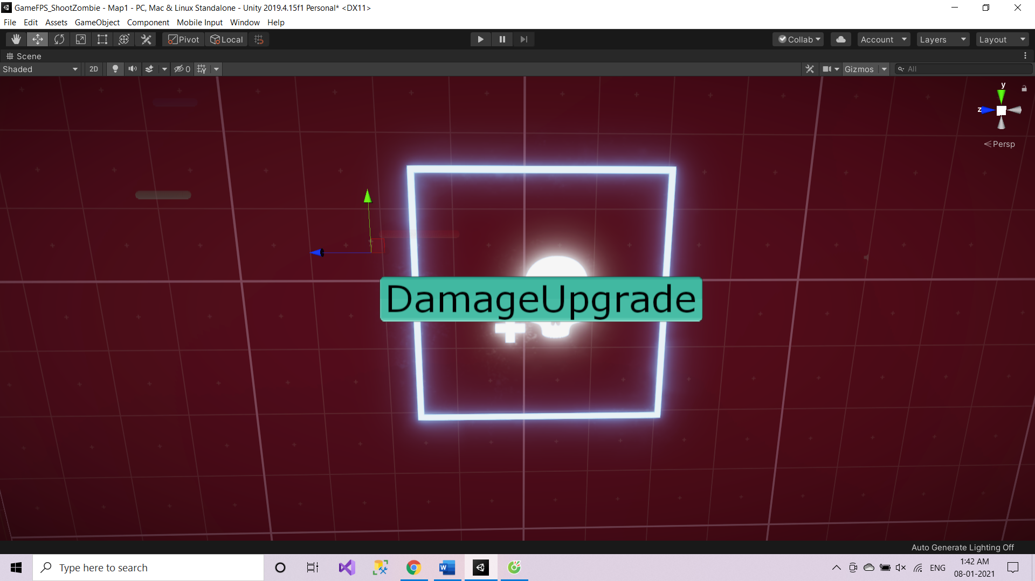

*Hình 3.24*

* ***Địa điểm Zombie triệu hồi***

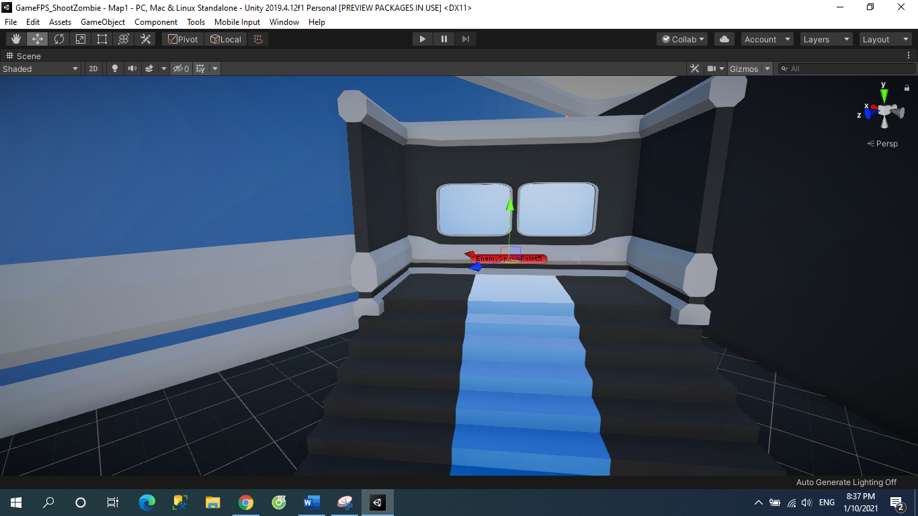

*Hình 3.25*

## **Giao diện sử dụng trong Game**

* + 1. *Giao diện người chơi*

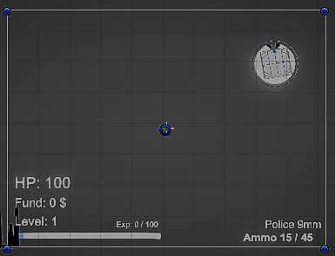

*Hình 3.26*

* Giao diện trạng thái ( máu, tiền, level, exp):

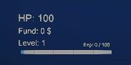

*Hình 3.27*

* Giao diện nhắm bắn

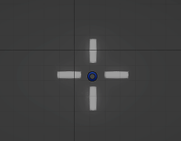

* Giao diện trạng thái súng ( tên vũ khí, số đạn )

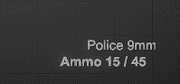

*Hình 3.28*

* Giao diện mini map

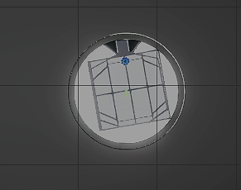

*Hình 3.29*

* + 1. *Giao diện Menu game*

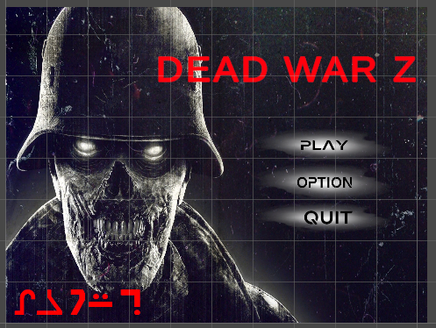

*Hình 3.30*

* Option

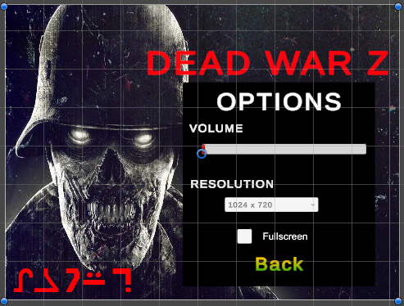

*Hình 3.31*

* About

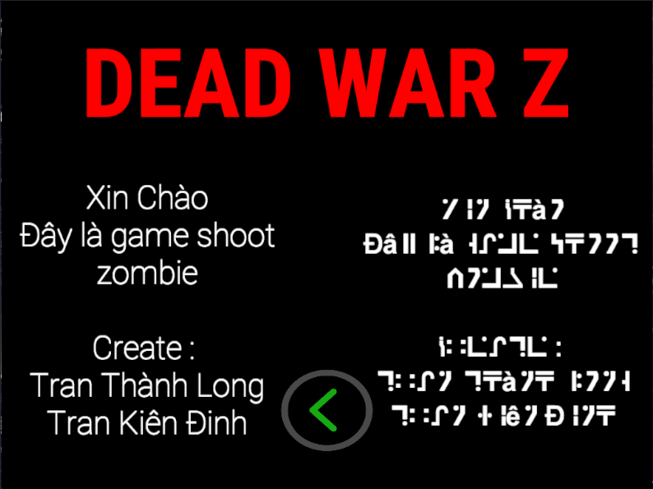

*Hình 3.32*

**CHƯƠNG 4: KẾT LUẬN VÀ HƯỚNG PHÁT TRIỂN**

**4.1 KẾT LUẬN**

Sau nhiều ngày suy nghĩ kĩ để chọn đề tài, cuối cùng chúng em cũng đã chọn được đề tài làm game 3D trên Unity Game Bắn Zombie.

Bước đầu tìm hiểu về Unity và Game Engine em gặp rất nhiều khó khăn trong việc tìm tài liệu và xây dựng ý tưởng game vì tài liệu về unity đa phần bằng tiếng Anh, nhưng sau khoảng hơn 2 tháng cố gắng tìm tòi, học hỏi các bạn đi trước, các chuyên gia hướng dẫn trên youtube thì chúng em cũng đã làm cho mình được 1 game gần hoàn chỉnh để phục vụ cho đồ án chuyên ngành. Trong thời gian làm đề tài chúng em cũng có một số những vấn đề đạt được và chưa đạt được.

* **Đạt Được:**

-Hiểu được cấu trúc, cách thức hoạt động, cách thức phát triển ứng dụng trên Unity.

-Nâng cao kiến thức lập trình và tiếng Anh chuyên ngành thông qua những tài liệu về Unity.

-Biết cách xây dựng một nhân vật trong game, cho nhân vật di chuyển thông qua các đoạn code C#.

-Biết cách sử dụng Animation cho từng hành động của nhân vật.

-Tổ chức load các màn tương ứng.

-Xây dựng các chức năng như máu, điểm, kinh nghiệm, cấp độ,… thông qua ngôn ngữ C# trên Visual Studio.

-Tạo âm thanh cho trò chơi và 1 số chức năng khác.

Ngoài rất nhiều thứ đạt được thì chúng em cũng còn có các vấn đề chưa đạt được

* **Chưa Đạt Được**

-Do kiến thức của chúng em về Unity còn hạn hẹp nên các chức năng trong game còn nghèo nàn.

-Chưa xây dựng được 1 game hoàn chỉnh như chúng em mong muốn.

-Các Script trong Unity tổ chức chưa thực sự rõ ràng và sạch đẹp.

-Sắp xếp nhân vật và màn chơi chưa được logic..

* **Thuận Lợi**

-Vận dụng được các kiến thức mà em đã học trong trường để làm đồ án này.

-Được sự chỉ dạy tận tình của thầy cô và các bạn.

-Tài liệu về Unity có rất nhiều trên Internet, Youtube,…

* **Khó khăn**

-Unity là một môi trường lập trình mới đối với chúng em nên khi bắt tay vào làm thì chúng em không biết làm từ đâu và cảm thấy bỡ ngỡ.

-Thời gian đầu chúng em làm sai hướng và phải bỏ nguyên project và bắt đầu lại theo 1 hướng khác.

-Có những lúc chúng em còn bất đồng ý tưởng với nhau.

-Làm game rất tốn thời gian cho các công việc như design các nhân vật, bản đồ, đội ngũ xây dựng phải đông đảo hơn, cần sự kiên trì và sáng tạo hơn.

-Trong quá trình xây dựng game chúng em nhận ra còn nhiều vấn đề phát sinh, nhiều khó khăn hơn mình suy nghĩ, rất nhiều bug trong code C# cần fix lỗi, đôi khi một lỗi nhỏ làm hỏng cả hệ thống.

* **Kinh nghiệm rút ra**

-Phải biết sắp xếp thời gian 1 cách hợp lý nếu không sẽ gặp rất nhiều khó khăn.

-Thống nhất ý tưởng với nhau trước khi làm.

-Để hoàn thành tốt 1 game không thể làm 1 mình mà phải biết chia sẻ và phân công công việc cho mọi người.

-Làm việc phải tập trung mới có thể hoàn thành tốt được.

**4.2 HƯỚNG PHÁT TRIỂN**

* Tối ưu hóa để game có thể chạy nhanh hơn và mượt hơn, chạy được trên các máy yếu.
* Tăng thêm màn chơi để người chơi có nhiều lựa chọn hơn.
* Thêm các chủng loại zombie khác để đa dạng hơn về zombie.
* Thêm nâng cấp cho nhân vật để có thể sinh tồn lâu hơn với zombie ngày một mạnh them.
* Cung cấp thêm các công cụ để người chơi có thể chỉnh sửa skin súng, hiệu ứng riêng giúp người chơi thỏa sức sáng tạo.
* Cải thiện trí thông minh cho Zombie.

**TÀI LIỆU THAM KHẢO**

[1] Unity Documentation:

<https://docs.unity3d.com/Manual/index.html>

[2] Học cách sử dụng Unity:

<https://learn.unity.com/>

[3] Forums hỏi đáp Unity: <https://forum.unity.com/?_ga=2.86968024.19229125.1610293067-2033224307.1602911873>

<https://stackoverflow.com/>

[4] Hướng dẫn học Unity 3D của HowKteam :

<https://www.youtube.com/watch?v=MGj9GKoK8O4&list=PL33lvabfss1wO1v5j9J5PHsbkQRlmo7KD>

[5] Tài liệu hướng dẫn của:

- Jimmy Vegas: <https://www.youtube.com/watch?v=OzwdgrxYViQ&list=PLZ1b66Z1KFKiaTYwyayb8-L7D6bdiaHzc>

-Brackeys: <https://www.youtube.com/user/Brackeys>

- AI Zombies: <https://www.youtube.com/playlist?list=PLc74DR4WWHumNpmv-FEfB8KxqQyx4xEG->

- Welton King: <https://www.youtube.com/watch?v=MAAxL6Q_ElE&list=PL6PsTmPNvw0eZirNDjO8dL0Y6X0ZFGaMt>

- Modernator: <https://www.youtube.com/playlist?list=PLHAZLmfOjvbLCEqihfMTl_dJg0jwk48B3>

-DitzelGames: <https://www.youtube.com/playlist?list=PLA6Gf0nq2Gh47crwfsfiSZ5_fVYnkfiU8>

- Anh Văn Tuyển Kim: <https://www.youtube.com/playlist?list=PLHLg3CMSB8m16fmIVYYeiu95WXlJtvE8S>

- Tạo Menu và setting menu: <https://www.youtube.com/watch?v=JRnNqQ2wbOU>

<https://www.youtube.com/watch?v=YOaYQrN1oYQ&t=225s>

-Tạo 1 game FPS đơn giản: <https://www.youtube.com/watch?v=UtlAqRyZrUw&list=LL&index=26&t=11085s>

[6] Asset Store:

<https://assetstore.unity.com/>

[7] Asset Free: <https://unityassets4free.com>

[8] Model Zombie : <https://assetstore.unity.com/packages/3d/characters/humanoids/zombie-30232>

[9] Dowload PostProcessing ( Chỉnh sửa Realtime Lighting cho game): <https://github.com/Unity-Technologies/PostProcessing/tree/v1>

[10] Model FPS : <https://unityassets4free.com/animated-fps-weapons/2/>